Сценарий
театральной студии «Весёлые ребята»
БОУ «Тарская гимназия №1 им. А.М.Луппова»
Номинация: Театр
экологическая сказка «Лесное приключение»
(миниатюра на тему “Экологические проблемы родного края”).

Выполнили:
учащиеся 7 класса, БОУ «Тарская гимназия №1 им. А.М.Луппова»
Бахтин Максим Сергеевич, 12 лет, Бушуева Валерия Владимировна, 12 лет, Белус Дмитрий Вячеславович, 12 лет, Вдовицкий Данил Андреевич, 12 лет, Жирова Арина Александровна, 12 лет, Смирнова Елизавета Вячеславовна, 12 лет, Петухова Яна Алексеевна, 12 лет, Фасс Елизавета Вячеславовна, 12 лет, Яскевич Афанасий Валерьевич, 12 лет,
Руководители: учителя русского языка и литературы, БОУ «Тарская гимназия №1 им. А.М.Луппова» Нестеренко Людмила Дмитриевна, Чарушина Елена Владимировна

Тара -2019 г.

Афиша

Действующие лица:
- Баба Яга: Фасс Елизавета Вячеславовна, ученица 7 класса
- Кикимора: Жирова Арина Александровна, ученица 7 класса
- Леший: Белус Дмитрий Вячеславович, ученик 7 класс
- Водяной: Солодкин Данила Сергеевич, ученик 5 класса Отдыхающие на поляне:
- Бахтин Максим Сергеевич, ученик 7 класса
- Яскевич Афанасий Валерьевич, ученица 7 класса
- Смирнова Елизавета Вячеславовна, ученица 7 класса
- Петухова Яна Алексеевна, ученица 7 класса
- Бушуева Валерия Владимировна, ученица 7 класса

- ведущий:
Красив наш край родной Особой красотою!
И оттого больней Бывает нам порою.
Мы бидим, как леса Нещадно вырубают,
И зверь лесной, и птица Без леса погибают.
- ведущий:
Растут повсюду свалки, Озера загрязняют,
Аркарка понемногу Вся ряской зарастает.
- ведущий:
Все меньше на болоте Полезной красной клюквы, И скоро от «черники» Останутся лишь буквы.
- ведущий:
Опомнитесь же, люди,
Мы - часть родной природы, Живем в одном же доме,
Мы все одной породы!

1 ведущий:
Пора остановиться,

За дело дружно взяться, Вернуть долги природе, Всем нужно постараться,

2 ведущий:
Оставить своим детям, Прекрасный, край любимый, Не голую пустыню,
А сад неповторимый!

i

Сцена 2
(Звучит музыка)
(Баба Яга у избушки, у костра)

Баба Яга:
Ах, избушка -изба
Хромоногая моя,
Что вздыхаешь тяжело,
Нам с тобой не повезло.
Мало в рощице-то места,
Нет дремучести известной,
Негде развернуться тут,
И людишки - валом тут.
Лес дремучий наш срубили,
Весь по елке растащили,
Вот пришлось бежать сюда.
Поселиться навсегда.
Кикимора:
Ты здорова ли Яга?
И не ноет ли нога?
Как тебе на новом месте?
И какие нынче вести?

Яга:
Ногу ты не беспокой,
Что ей ныть-то костяной!
Коль пришла к костру, садись,
Как живешь-то, поделись!
Дома ты все веселилась,
Здесь-то, где ты разместилась?
Мне-хо легче, я с избушкой,
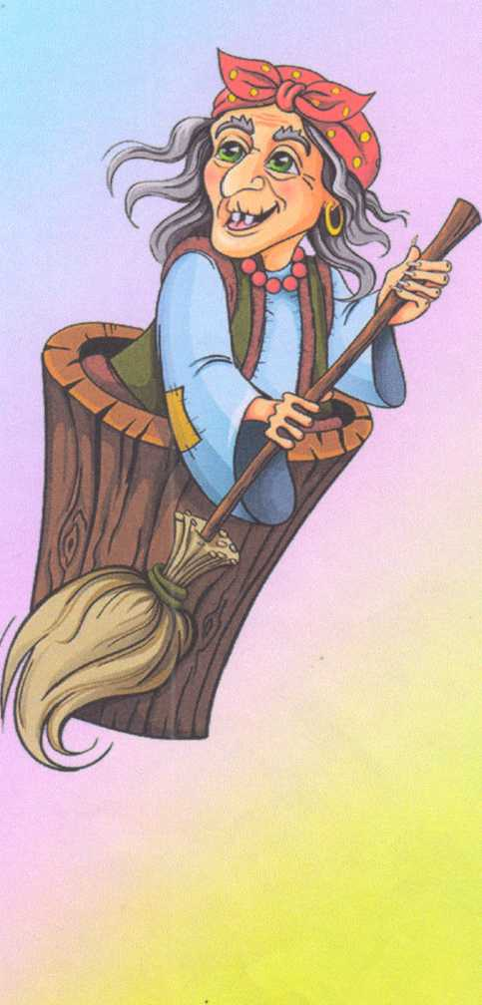

Хоть совсем она старушка,
Ну, так все-таки жилье,
Вот житуха, ё- моё.
Кикимора:
Уж, какое тут веселье,
Все пропало настроенье,
В шалаше теперь живу И поганки развожу.
Мне б в болото, в сырость, в тину. Пропаду я тут и сгину,
Так скучаю я по дому,
Хор лягушачий, знакомый.
Мне бы клюквы и брусники И варенья из черники,
Мне б людишек попугать,
По болоту погонять.
Пошутила тут с детишками, Закидали меня шишками.

Яга:
Что ж с болота-то сбежала, Охранять его не стала?
Кикимора:
От болота моего- Не осталось ничего Люди на машинах были,
Мусором все завалили,
Свалку организовали,
Всех лягушек разогнали. Полболота осушили,
Так ничего не посадили.

Клюква больше не растет,
И багульник не цветет.
Знаешь, Леший тоже здесь, Исхудал он бедный весь.
Он в дупле живет, у белки,
Стал пугливый, жалкий, мелкий. Ночью только вылезает,
Никого уж не пугает,
Не сбивает всех с пути,
Все вздыхает и молчит.

Сцена 3

Яга:
А не он ли там шагает,
Меж березками мелькает.
Точно, он шмыгнул за куст
И выглядывает трус.
Бедолага - вот беда,
Ну, иди, иди сюда.
(вымаливает Лешего)
Кикимора:
Он немножко не в себе,
Покорился он судьбе.
Полечить его бы нужно,
Поколдуй, Яга, по дружбе!
(Яга колдует)

Яга:
- Нет, Ки-ки, я тут бессильна,
Напугали его сильно.
Может, треснуть чем-нибудь,
Чтоб мозги перевернуть,
(треснули дубинкой)

Леший:
-Ой, я где? А Вы -то, кто?
Яга: -О, очнулся!
- Конь в пальто!
Баба Яга и Кикимора вместе:
Это мы, Кикимора с Ягой,
Полечили тебя... костяной ногой.
Леший: (трясет головой)
Вспомнил - люди приходили, Лес зачем-то порубили.
Я пугал - не уходили,
О заводе говорили.
Шуму было, вони, дыму,
Грязь была непроходима.
Я вздохнул, и вдруг - того.
Бац! - не помню ничего.
Яга: - Как добрался-то сюда? Леший: - Да не помню, вот беда Кикимора:
- Ладно, ты уже на месте,
Мы хотя бы тут все вместе... Леший:
Люди часто ходят тут И покоя не дают,
Шашлыки, дери их бес,
А вонища на весь лес!
Мусорят и что-то роют,
А в овражке кто-то воет.

Яга:
-Что гадать? Смотреть пойдем, Ноги хоть поразомнем!

Леший:
-Это я ее закрыл,
Чтоб никто там не ходил. Беспокоился ужасно,
Детям там играть опасно! Яга-Кикиморе:
-Ты позоришься почто,

Нечисть, мы-то или кто?
Нам ли страшненьким бояться? До овражка прогуляться? Леший:
- Ну , пошли, уж коли так,
Там увидим, что и как.
(идут к оврагу)
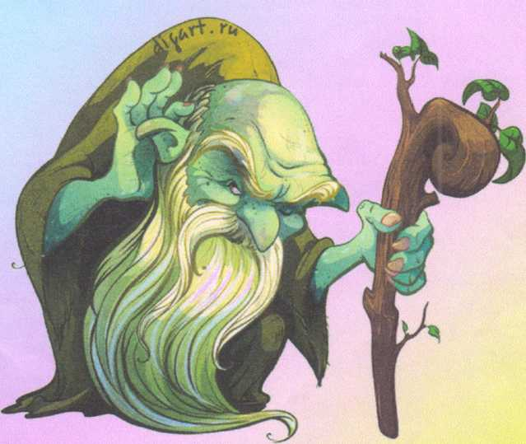

Сцена 4
Леший:- Ой, друзья, я не пойму, что за шум и гул в лесу, на берегу? (Баба-Яга, Леший и Кикимора засели в кустах и смотрят на поляну.)
На поляне пикник. Играет музыка. Все танцуют.
Песня танцующих «Бяки-буки»
Говорят, мы бяки - буки, как выносит нас земля?
Дайте, что ли палки в руки - погоняем воробья,
Ой, ля-ля, ой, ля-ля, нам не жалко воробья.
А «косому» хвост подпалим, перекрасим мы лису,
Мы плевать на всех хотели, мы хозяева в лесу.
Уй-лю-лю, уй-лю-лю, мы хозяева в лесу!!!
Б-Я: (Кричит) Нет! Я не могу смотреть на это безобразие!
Да как вы смели нарушить лесную тишину!
Леший: (Подбегает) Всех зверей и пташек малых,
Распугали, нет им равных!
Б-Я: А ну, фулюганы, разэдакие, чего шумите, как черти, этакие? Говорите, из какой школы и зачем к нам пожаловали?!
Дети: (Хором) Отдыхаем мы тут, резвимся и никого не боимся! Леший: Да где же это видано, чтоб так отдыхали?
Раньше люди в лесу не шумели,
Тихо ходили, ягоды, грибы собирали.
Б-Я: А вы что творите? Ведь всех распугали!
Дети: (Поют песню «А нам все равно»).
А нам всё равно, а нам всё равно,
Не боимся мы бабушку Ягу,
Дело есть у нас в этот тихий час,
Мы зелёную топчем трын-траву.
Б-Я: (Стучит ногами, руками машет)

Негодные! Негодные! Всех уморю! заколдую!
(Дети смеются, корчат рожи).
Б-Я: (Говорит заклинание): Кручу-верчу, превратить хочу непослушных ребят в беспомощных котят.
Пусть замрут на 100 лет, и не будет от них бед.
Я на них сейчас подую: превращайтеся в статуи!
(Все замирают, кроме одной девочки.
Леший: Ой, Яга, смотри, свой дар ты потеряла,
Не всех заколдовала Б-Я: Не прав ты, Леший,
Ведь девочка эта хорошая, пригожая,
Любит природу, не делает зла,
Поэтому нужно спросить у нее, как может помочь ребятам она? Девочка: Я Лиза, люблю природу. И птиц, и зверей, и букашек разных, не обидела никого их ни разу.
Ребят в лесу просила не шуметь, не мусорить,
Только ведь они, большие, непослушные!
Как мне быть и чем помочь ребятам,
Ведь дома их ждут мамы и папы!
- Бабушка Яга, прости и отпусти ребяток!
Б-Я: Что же делать, как их проучить?
Леший: Нарвать хворостин и выпороть их!
Кикимора: Связать их и цыганам отдать, чтоб знали, как природу обижать!
Б-Я: Ладно, лет через сто я ими займусь, а сейчас у меня дело другое
есть!
Девочка: Бабушка, бабушка, ну расколдуй их! Что пожелаешь, для тебя сделаю за это!
Б-Я: Правда? Ну, ладно, так и быть, детишек пожалею.

Тебе же вот какое задание будет: ежели ты, пока меня не будет, успеешь 5, нет - 10, правил поведения в лесу придумать, то я их расколдую. А не успеешь - пусть 100 лет ждут. Согласна?
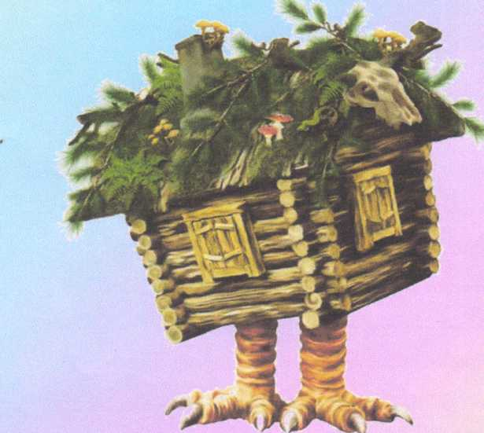
grafamama.net

Девочка: Согласна.
Баба Яга: Ну кто же воет там? Кикимора:
- Точно, воет кто-то,
Жутко, аж, бежать охота. Леший:
- Нет, не воет, а ревет И на помощь нас зовет!
Голос, будто бы знаком, Побегу-ка я бегом.

(Все прибегают к овражку) Леший:
- Посмотрите-ка, кто здесь? Изрыдался бедный весь,
Нос в соплях и изыкался,
Из Аркарки перебрался.

Яга:
Что ревешь-то ты, болезный, Испугал нас, друг любезный, Иль проблемы есть какие, Чай, не тонут водяные! (водяной ревет)
Кикимора:
- Вот по новой понеслось! Что в Аркарке не жилось? Водяной:
-Люди часто там бывали,
В воду что-то напускали.

Этот «что-то» растворился,
Весь я язвами покрылся.
Парни шумно отдыхали
И осколков накидали.
Весь изранился, старался,
Все прибрать я там пытался!
Водяной-то я простой,
Из речушки небольшой.
Жить могу я не везде,
Только в чистенькой воде.
Моя речка умирает,
Ряской быстро зарастает.
Перебрался вот сюда,
Здесь проточная вода.
Все ж полегче мне дышать,
Не хотелось погибать,
Но уж очень одиноко,
Бережок стоит высоко,
Не с кем мне поговорить
И прохладу подарить.
Вот сижу тут да реву,
Сам с собою говорю!
# (опять ревет)

Яга:
Ладно, хватит, не реви,
Душу мне не береди.
Язвы мы твои залечим,
Ведь живем все недалече.
Кикимора:
Вот сейчас я осмотрюсь,
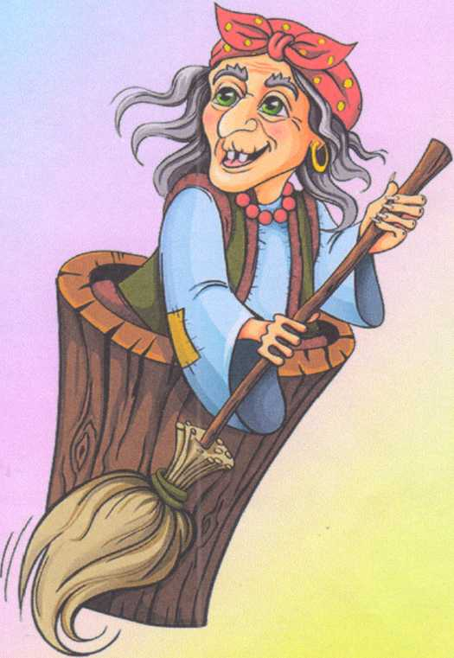

Жить сюда преберусь.
Сыро тут и есть прохлада,
Для меня как раз, что надо!

Леший:
И не будешь одинок,
Перестань реветь, сынок!

Яга:
Все мы тут живем в неволе,
Уж такая наша доля,
Вместе как-то, вчетвером,
Это все переживем.
Кикимора: - Может, люди вдруг очнутся!
Леший: - На природу оглянутся!
Водяной: - Начнут все исправлять,
Яга: - Нужно только подождать!
Лиза обращается к залу: Ребята, помогите мне с заданием справиться. Давайте вместе подумаем, чего нельзя в лесу делать?
(Из зала слышны подсказки, девочка их записывает.)
Ну, вот и всё успела записать.

Сцена 6
Показалась Б-Я с друзьями.
Втроём: Ну, как? Успела?
Лиза: Конечно, я же обещала.
Б-Я: Тогда читай.
Лиза: Правило 1: Не шуми в лесу.
Леший: Во-во, и я о том же говорю!

Лиза:
- Не оставляй после себя мусор.
- Не разводи костёр, где попало.
- Не трогай птенцов и птичьи гнёзда.
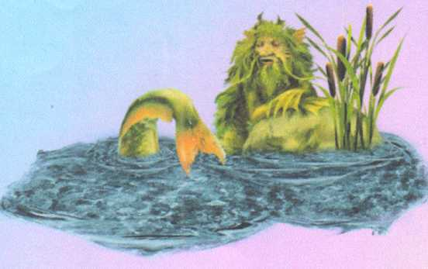

Леший: Иначе родители их бросят, и птенцы погибнут. Птицы не любят чужого запаха.
Лиза: правило 5: Не ломай деревья.
Водяной: И не вырезай на них «Здесь был Коля». Ведь в ранку могут попасть споры гриба или микробы, и дерево заболеет.
Лиза: Правило 6: Не рви цветы лесные.
Леший: Всё равно до дому не донесёшь, они завянут.
Лиза: 7. Не разоряй муравейники.
Б-Я: Муравьям ведь тоже надо где-то жить. А если они из лесу решат уйти, кто насекомых-вредителей уничтожать будет?
Лиза: 8.Не губи родники.
Водяной: Родник - от слова «Родина», а Родину надо любить и беречь.
Лиза: Правило 9: Не руби в лесу ёлки под Новый год.
Леший: Вон их, искусственных, сколько продаётся в магазинах! А ещё лучше во дворе у себя ёлку вырастите и наряжайте, как хотите.
Лиза: 10. Не разрушай грибницу.
Водяной: Грибница больше 10 лет восстанавливается, поэтому гриб надо не выдёргивать из земли, а выкручивать или срезать ножом.
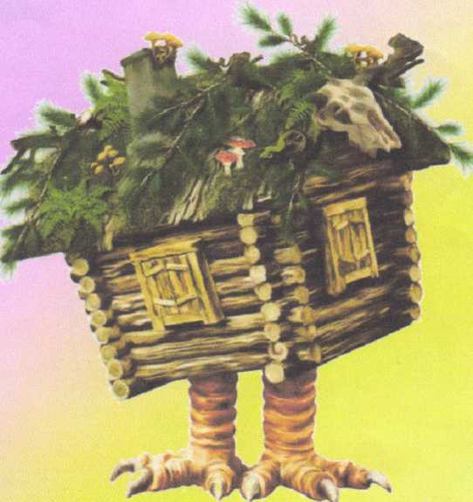
grafamama.net

Сцена 7
Б-Я: Молодец! Такая маленькая, а с заданием справилась, выручила друзей. Так и быть, расколдую их.
Заря-заряница, красная девица,
Новый день начинаешь, людям помогаешь.
Дай свою силу детишкам хилым,
Да уму-разуму их научай! А я их прощаю!
(Баба Яга хлопает 3 раза в ладоши). (Дети «оживают». Медленно передвигаются.) По очереди говорят:
- Что с нами было?
- Как некрасиво мы себя вели. Простите нас, жители лесные! Простите все, кому мы помешали, навредили
- Мы исправимся, сильно постараемся!

Дети:
- ученик: Не будем обижать ни дерево, ни ветку,
- ученик: Ни муравья, ни бабочку в траве.
- ученик: Не обижать с цыплятами наседку,
- ученик: Не оставлять их в страхе и беде.
- ученик: Не мусорить, Везде чистоту соблюдать!
- ученик: Мусору- свалки, а птице - гнездо!
- ученик: Белкам и зайцам - леса и поля!
- ученик: Не загрязняй никогда ничего!
Вместе: И будет нам всем благодарна Земля!

